**Уведомление о начале актуализации схемы теплоснабжения**

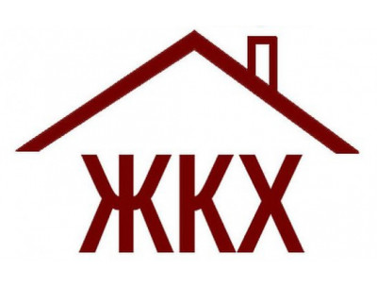

Администрация Овчинниковского сельсовета Коченевского района Новосибирской области уведомляет о начале актуализации Схемы теплоснабжения Овчинниковского сельсовета Коченевского района Новосибирской области на 2019 год в соответствии с ФЗ РФ от 27.07.2010 № 190-ФЗ «О теплоснабжении», постановлением Правительства РФ от 22.02.2012 № 154 «О требованиях к схемам теплоснабжения, порядку их разработки и утверждения».

В соответствии со статьей 23 ФЗ от 27.07.2010 № 190-ФЗ «О теплоснабжении», а также пунктами 10, 36, 37 Требований к порядку разработки и утверждения схем теплоснабжения, утвержденных постановлением Правительства Российской Федерации от 22.02.2012 № 154, схема теплоснабжения подлежит ежегодной актуализации.

Предложения по актуализации Схемы теплоснабжения Овчинниковского сельсовета Коченевского района Новосибирской области на 2020 год принимаются по адресу: 632635, Новосибирская область, Коченевский район, д. Овчинниково, ул. Советская, 14б, адрес электронной почты amo321@yandex.ru до 01.09.2019 г.